复旦大学高等学历继续教育护理专业
（专升本、高起本）毕业实习时间节点及细则

一、毕业实习时间安排及实习科目
1、毕业实习时间安排
根据教学计划的安排，专升本、高起本学生临床实习时间为16周。
- 实习安排表挂网时间：2021年7月上旬，详见复旦大学继续教育学院网站“夜大学”通知栏。
- 实习时间：2021年7月12日～10月31日。请按时报到，如期完成实习，否则实习医院可以拒绝接收，进而影响毕业。
2、毕业实习科目
毕业实习科目包含三项：
科目一：内科、外科、妇产科、儿科四选一，实习10周；
科目二：急诊科、监护室二选一，实习4周；
科目三：社区护理、精神科护理二选一，实习2周。
各科目实习须遵循以下原则：
① 科目一和科目二须在同一家医院完成;
② 社区护理须前往社区卫生服务中心实习；
③ 精神科护理须前往区级或市级精神卫生中心实习。
3、实习地点
实习地点的医院要求：在科室设置完整（同时包含科目一、科目二实习科室）的上海市二级乙等及以上公立医院。
二、毕业实习申请与受理
1、毕业实习申请的三类情况：
第一类：免实习
第一种情况:在二级乙等及以上公立医院的护理一线岗位连续工作10年以上（含10年）的学生，凭医院人事部门的证明（《实习征询函》），可以申请免实习（如曾更换就业单位且在现单位工作不满10年者，需另外提供原单位医院等级及工作年限证明资料）；第二种情况:2021年在疫情期间被单位派遣参加上海市内或外的新冠疫情防控工作的护理人员，可将单位派遣日期证明与《护理专业毕业实习申请表》同步在线提交申请免实习，证明原件需在提交实习手册当天提交学院审核。
第二类：申请实习
根据学校对实习地点的医院要求，请在“实习申请接纳涵“中填写实习医院的全称并在实习科目中勾选实习科室。如实习医院和科目一、科目二、科目三都能自行解决，请参照样张（1）来填写实习申请接纳涵。
样张（1）
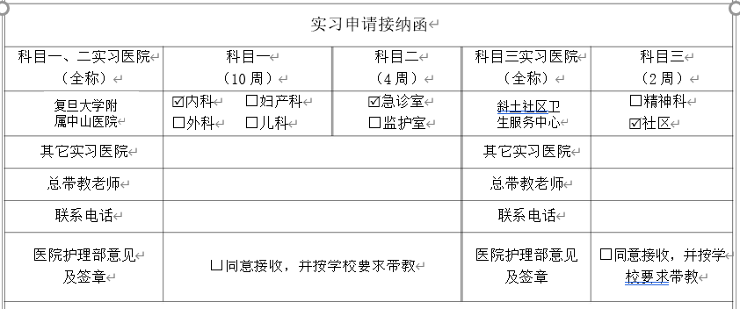

如科目一、科目二能自行解决，科目三需要学校统筹安排，请参照样张（2）来填写实习申请接纳涵。
样张（2）
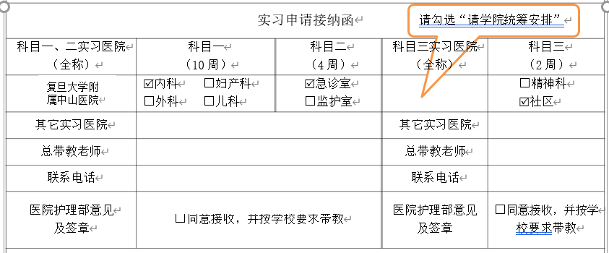

如科目三能自行解决，科目一、科目二需要学校统筹安排，请参照样张（3）来填写实习申请接纳涵。
样张（3）
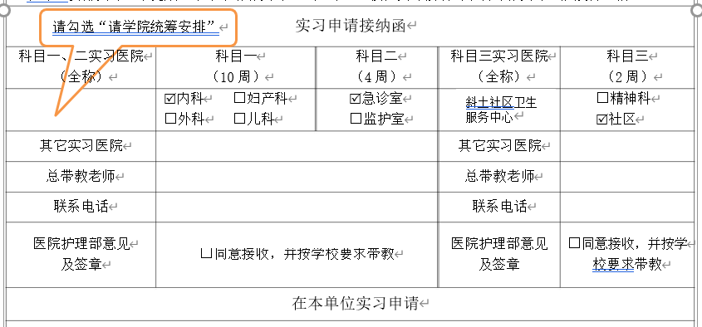

“毕业实习申请表”填写、打印、签字及盖章后请参照样张（4）中的“上传实习申请证明及相关附件”入口上传，另外“免实习单位证明材料”，“单位派遣新冠防控工作日期证明”同样在此入口上传。
样张（4）
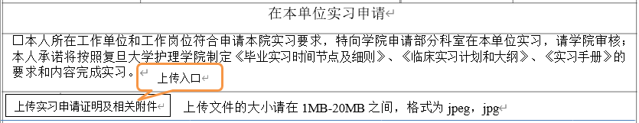
第三类：在其他医院实习
该申请类别的学生可根据交通便利性原则自行联系符合条件的医院完成实习，也可申请由学校统一安排实习。
三、实习申请流程说明：
1、申请受理时间与程序：
1）学生须在申请毕业实习的规定时段将个人的实习申请信息在线填入继续教育学院网上办事大厅的《护理专业毕业实习申请》。
2）护理学院对学生毕业实习申请的相关资料审核后，将整理成电子版的《实习安排表》，于7月上旬挂网公布。
2、申请要点及受理结果：
1）毕业实习申请的相关纸质材料及网上信息（《护理专业毕业实习申请》）必须填写完整，填写不完整或缺少要求的签字盖章的一律不予受理。提供不真实信息的学生取消当年实习资格，已完成实习的不予登载成绩，并通报批评。
2）学生所申请的事项，可能会因为与管理要求不完全相符而被拒。因此，拟申请免实习的学生，除填写“免实习申请”栏以外，也要填写“实习申请接纳函”信息,以便在免实习申请审核不通过的情况下及时安排在已选定的医院实习。 拟由学院统一安排实习者无需填写“实习申请接纳函”中的信息。
3）经审核不符合免实习条件的，须按要求参加实习；经审核不符合“部分在本院实习”条件的学生，须统一由学院安排到外院实习。
4）学生需主动关注继续教育学院网站发布的毕业实习安排信息，如发现自己的申请信息不在公布的安排表中，应及时与护理学院教学科研学科（本科教学）办公室联系，以免延误实习。
3、毕业实习注意事项
1）由学校统一安排实习单位的学生请务必按实习安排表上的时间、地点与要求报到，详见7月上旬的实习安排通知。如未按时报到，实习医院可以拒绝接收，进而影响毕业。
2）自行联系实习单位的学生经过与实习单位协商，开始实习的时间节点可以提前，但必须在规定的截止日期前完成实习，并且必须达到实习大纲所规定的实习时数（16周）。
3）无论学生在本院或外院实习，都应严格遵守实习单位规章制度和实习相关管理规定，在高年资带教老师的指导下、按照复旦大学继续教育学院发放的《护理专业本科临床实习计划和大纲》、《实习手册》规定的内容和要求完成实习，并自觉接受所在医院护理部对实习质量的督导。学校也将不定期对学生的实习带教情况进行抽查。
4）因个人原因不参加本次毕业实习的学生，请向继续教育学院主管部门提交休学申请，次年4月前复学后可提出实习申请。
5）已提交毕业实习申请并完成实习安排的学生，因个人原因未能按时全部完成实习者，应在实习截止日期前同时向护理学院教学科研学科（本科教学）办公室和继续教育学院管理办公室说明原因，按延迟毕业处理，不予申请学位，但可以在次年提交补实习申请，继续完成实习，详见《护理专业毕业实习申请表》中相关栏目。
4、毕业实习手册提交及管理要求
- 提交时间
1） 17高起本、19专升本（1）班学员请于2021年11月4日下午（周四13:30～15:30）提交手册；
2） 19专升本（儿科方向）班、19专升本（2）班学员、往届学员请于2021年11月5日上午（周五 8：30～11:30）提交手册；
- 提交地点
复旦护理学院教学科研学科（本科教学）办公室（具体地点和提交方式将提前两周通过微信群通知）。
- 注意事项
1）学生需根据继续教育学院规定的时间下载并打印装订《毕业实习手册》。在实习结束后及时提交给护理学院教学科研学科（本科教学）办公室。因学员人数众多，请各班学员务必按照各自的时间节点提交手册，以免造成混乱。逾期未交者延至下一年受理，当年不予登载成绩；当年因个人原因未能完成实习的学生须妥善保管实习手册，留待申请补实习时使用。
2） 实习手册上各实习科室的成绩（各项目评分和总评成绩必须填写完整且按规定比例准确计算，采用百分制）、带教老师和总带教老师签名、护理部盖章（社区医院为医教办或医务处公章）必须齐全，当场核查有缺漏的不予接收和登载成绩，延至下一年受理。
3） 《毕业实习手册》是实习计划、要求和成绩的载体，是学院审核鉴定学生实习成绩的唯一凭据，请务必妥善保管，遗失者学院不予登载实习成绩。
4） 因各家医院考核、评分上有所差异，实习成绩采用P（通过）、NP（未通过）的形式登载。

复旦大学护理学院
复旦大学继续教育学院
2021年5月11日

